作业编号 | ？？
讲师姓名 | 孔庆琦
知识点列表
知识点编号 | 知识点名称
？？ | Java for双重循环

问题描述
打印出以下菱形
*
* * *
* * * * *
* * * * * * *
* * * * *
* * *
*

解题思路
1.菱形其实就是2个等腰三角形组合形成。
2.找出规律利用双重循环先打印出正的等腰三角形，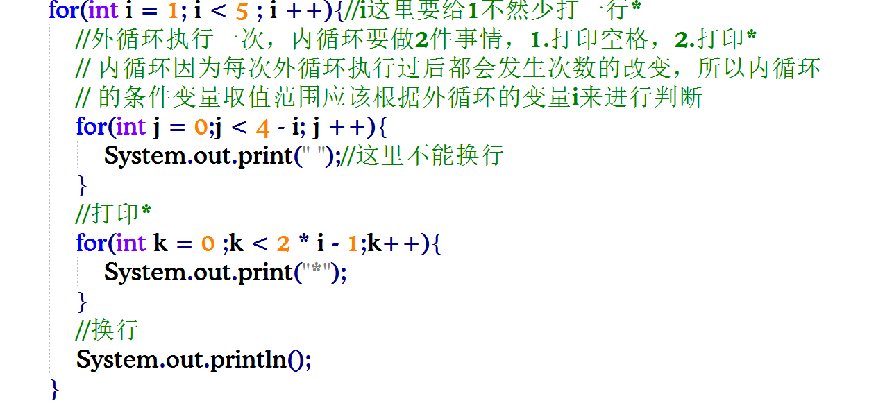再打印出倒的等腰三角形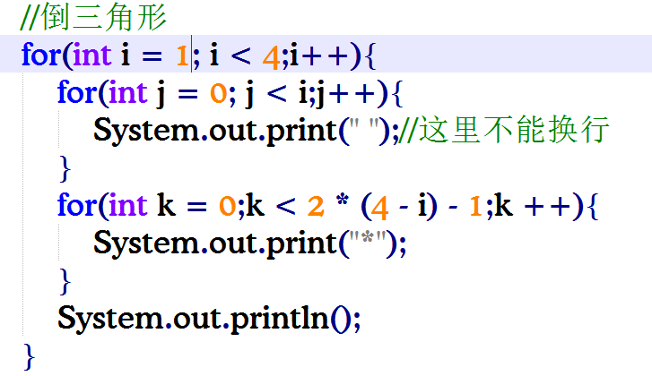
3.倒的等腰三角形第一行不打印，就能组成最后的菱形
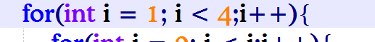
常见错误
1.外循环次数确定错误，导致图形不对
2.内循环结束后没有换行，导致打印出一条直线
3.倒的等腰三角形第一行没有省去，导致菱形中多了一行
4.打印空格和”*”的时候不能用println()方法，否则结果错误

总结扩展
知识点总结：
双重循环需要学员对循环的流程控制和规律有熟练的掌握，这种题一般通过画图就能找出合理的规律，然后通过代码逻辑实现，后续对数组的遍历或者排序打下基础。
扩展题
学员们可以自行打印各种等腰三角形，直角三角形。

